หุ่นยนต์ติดตามบุคคลและตรวจจับการล้มสำหรับผู้ป่วยอัมพาตครึ่งซีก

A Robot to Track and Detect Falls in Hemiplegia Patients

จิรณัฐ โลหะประธาน, นิสารัตน์ วงค์เหล็ก, โสภา โพธิกันยา, มโนชัย อภิเลิศโสภณ, อัสลัมภ์ มีชัย, ฑีฆพันธุ์ เจริญพงษ์

สาขาวิชาวิศวกรรมชีวการแพทย์ คณะวิศวกรรมศาสตร์ มหาวิทยาลัยศรีนครินทรวิโรฒ

บทคัดย่อ

ปัญหาที่สำคัญสำหรับผู้ป่วยอัมพาตครึ่งซีกคือการหกล้ม รายงานชุดนี้นำเสนอแนวทางในการพัฒนาหุ่นยนต์เพื่อติดตามผู้ป่วยอัมพาตครึ่งซีกและตรวจจับการล้มของผู้ป่วยจากภาพต่อเนื่อง เพื่อติดตามผู้ป่วยไปสถานที่ต่างๆ ตรวจจับการล้ม และแจ้งเตือนเพื่อให้ความช่วยเหลือได้ทันท่วงทีเมื่อเกิดการล้ม การพัฒนาระบบแบ่งออกเป็น 2 ส่วนหลัก คือ 1) การควบคุมหุ่นยนต์ และ 2) การติดตามและตรวจจับการล้มด้วยการประมวลผลภาพถ่าย การออกแบบหุ่นยนต์จะใช้ราสพ์เบอร์รีพาย (Raspberry Pi) เป็นอุปกรณ์ในการควบคุมหุ่นยนต์ และประมวลผลตรวจจับการล้ม การตรวจจับการล้มจะคำนวณจากจุดศูนย์กลางมวลของผู้ป่วยเปรียบเทียบกับตำแหน่งของฐานรองรับการทรงตัว และ อัตราเร็วในการลดลงของลำตัวผู้ป่วย สำหรับการทดลองเพื่อทดสอบประสิทธิภาพของระบบ จะตรวจจับผู้ป่วยจากการหกล้มในทิศทางต่างๆ ระหว่าง 0 ถึง 360 องศา ทั้งหมด 8 ทิศทาง ค่าความถูกต้องเท่ากับ 96.00 เปอร์เซ็นต์ ข้อดีของระบบนี้เมื่อเปรียบเทียบกับวิธีการอื่นในปัจจุบันคือ สามารถติดตามผู้ป่วยไปภายนอกที่พักอาศัยได้ และ สามารถตรวจจับการล้มได้ทุกรูปแบบ

**คำสำคัญ:** หุ่นยนต์ติดตาม การล้ม สมองขาดเลือด อัมพาต

1. ที่มาและความสำคัญ

อัมพาตเป็นอาการอ่อนแรงของร่างกาย อาการนี้อาจจะเป็นชั่วคราวหรือถาวรก็ได้ พบได้หลายลักษณะ เช่น อัมพาตทั้งตัว (quadriplegia), อัมพาตครึ่งตัว (paraplegia) หรือ อัมพาตครึ่งซีก (hemiplegia) เป็นต้น [1, 2] โดยสาเหตุหลักเกิดจากการที่สมองขาดเลือดอย่างเฉียบพลัน (Stroke) การกายภาพบำบัดเป็นวิธีการหนึ่งในการฟื้นฟูทักษะการเคลื่อนไหวในผู้ป่วยกลุ่มดังกล่าว โดยเฉพาะผู้ป่วยกลุ่มอัมพาตครึ่งซีก [1] อันตรายที่สำคัญต่อผู้ป่วยที่เข้ารับการฟื้นฟูการเคลื่อนไหว คือ การหกล้ม ซึ่งประมาณ 50 เปอร์เซ็นต์ของจำนวนผู้ป่วยทั้งหมด จะเกิดการหกล้มในสัปดาห์แรกของการฟื้นฟูการเคลื่อนไหว [3]

งานวิจัยหลายฉบับได้ศึกษาความเสี่ยงในการเกิดการหกล้มของผู้ป่วยสมองขาดเลือดอย่างเฉียบพลับ เพื่อหาวิธีการลดอันตรายจากเหตุการณ์ดังกล่าว [4-9] อัตราการหกล้มของผู้ป่วยในประเทศแถบตะวันตกอยู่ระหว่าง 8.9/1000 [5] ถึง 15.9/1000 [10] คนต่อวัน ในประเทศไทยและจีนมีอัตราการล้มที่น้อยกว่า อยู่ระหว่าง 3.4/1000 [11] ถึง 5.5/1000 [12] คนต่อวัน ตามลำดับ และอัตราการหกล้มจะเพิ่มสูงขึ้นเมื่อผู้ป่วยมีอายุมากกว่า 60 ปี [13, 14]

เพื่อลดอันตรายและบรรเทาการบาดเจ็บจากการหกล้มงานวิจัยหลายฉบับ ได้พัฒนาเทคโนโลยีสำหรับการตรวจจับการหกล้ม เพื่อให้ความช่วยเหลือเบื้องต้น โดยงานวิจัยในปัจจุบันสามารถแบ่งเทคโนโลยีสำหรับการตรวจจับการล้มออกเป็น 3 กลุ่ม [15] คือ 1) ตรวจจับการล้มจากอุปกรณ์สวมใส่ [16, 17, 18] 2) ตรวจจับการล้มจากอุปกรณ์ตรวจวัดสภาพแวดล้อม [19, 20, 21, 22] และ 3) ตรวจจับการล้มด้วยกล้อง [23, 24, 25]

สำหรับการตรวจจับการล้มจากอุปกรณ์สวมใส่ Gaetano A. และ คณะ [16] นำมาตรวัดความเร่ง 3 แกน (Tri-axial accelerometer) มาใช้ในการตรวจจับการหกล้ม โดยอุปกรณ์จะติดไว้กับเครื่องแบบบริเวณลำตัว การตรวจจับการล้มจะใช้ค่าความเร็วจากการหมุนของมาตรการวัด โดยอุปกรณ์ชุดนี้ทำงานผ่านระบบเครือข่าย เพื่อลดจำนวนข้อมูลในการส่งผ่านเครือข่าย ระบบสมองกลผังตัว ได้ถูกนำมาประยุกต์ใช้ [17] เพื่อประมวลผลสัญญาณหลักในอุปกรณ์พกพา Sricharan, K.S.

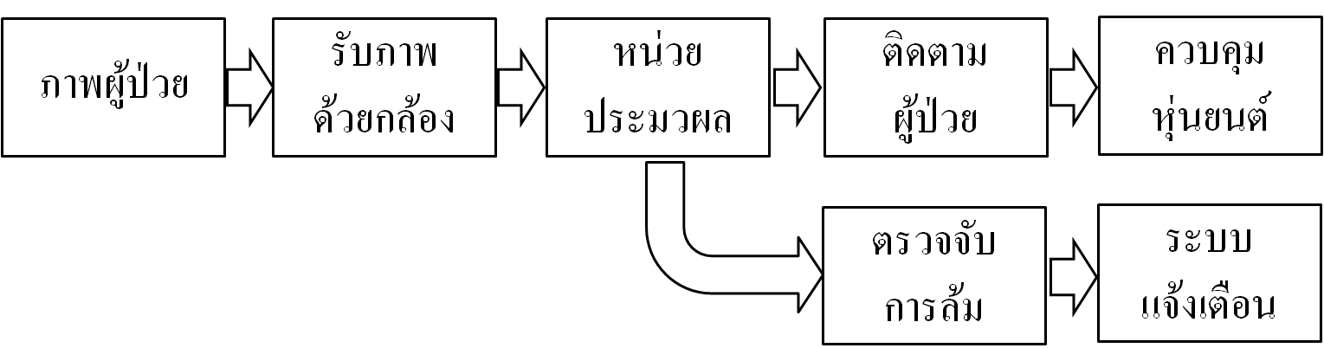

**ภาพที่1** การทำงานของหุ่นยนต์ติดตามและตรวจจับการล้มสำหรับผู้ป่วยอัมพาตครึ่งซึก

และ คณะ ได้ออกแบบตัวเก็บประจุและนำมาใช้ร่วมกับอุปกรณ์มาตรวัดความเร่ง [18] ซึ่งอุปกรณ์นี้จะติดไว้กับผู้ป่วยเช่นกัน อย่างไรก็ตามอุปกรณ์พกพาต้องพึ่งพาการส่งข้อมูลมาที่หน่วยประมวลผลหลัก ซึ่งตำแหน่งในการติดตั้งอาจส่งผลให้การส่งข้อมูลขาดหายได้ เนื่องจากข้อจำกัดดังกล่าวทำให้ไม่สะดวกใช้กับผู้สูงอายุ [15]

สำหรับการตรวจจับการล้มจากอุปกรณ์ตรวจวัดสภาพแวดล้อม เช่นการใช้ข้อมูลเสียง [19] และภาพร่วมกัน [20] หรือ การใช้ข้อมูลการสั่นของพื้น [21] มาเป็นข้อมูลในการตรวจจับการที่มีบุคคลล้มกระแทกพื้น โดยการจำแนกรูปแบบการสั่นของพื้น Bogdan K. และ คณะ [22] ประยุกต์ใช้ข้อมูล 3 มิติ ร่วมกับมาตรวัดความเร่งไร้สาย ในการตรวจจับการล้ม อย่างไรก็ตามข้อเสียของเทคโนโลยีกลุ่มนี้คือ สัญญาณรบกวนสำหรับข้อมูลเสียง รวมถึงอุปกรณ์เซ็นเซอร์คุณภาพดีมีราคาสูง เช่น เซ็นเซอร์วัดความดัน (Pressure Sensor) [15] หรือในกรณีของอุปกรณ์ไร้สายก็มีข้อจำกัดในการส่งสัญญาณดังได้กล่าวมาแล้วข้างต้น

สำหรับการตรวจจับการล้มด้วยกล้อง เป็นวิธีที่แพร่หลายในปัจจุบัน Chen, Y.T. และ คณะ [23] ได้นำเสนอการตรวจจับการล้มจากภาพต่อเนื่อง ด้วยวิธีหาคุณสมบัติสเกเลตอน (Skeleton) ร่วมกับรูปร่างของคนในภาพ การประมาณรูปร่างด้วยวงรีนำมาใช้ในการประเมินรูปร่างและการเอียงของบุคคลในภาพ การเอียงของวงรีเป็นค่าที่ใช้ในการบ่งชี้การล้มของบุคคลนั้น วิธีการนี้เหมาะสมกับการที่กล้องติดตั้งอยู่ในแนวระดับเดียวกับผู้ป่วย Caroline R. และ คณะ [24] ได้พัฒนาวิธีการตรวจจับคนล้มด้วยวิธีการเปลี่ยนแปลงรูปร่างของบุคคล โดยแบ่งเป็น 3 ขั้นตอน คือ 1) การจำแนกบุคคลจากฉากหลังด้วยการเปรียบเทียบข้อมูลกับฐานข้อมูล 2) คำนวณรูปร่างของบุคคลที่เปลี่ยนแปลงไปจากภาพขาว-ดำ และ 3) ตรวจจับการล้มด้วยวิธีเก็าส์เซี่ยนมิคเจอร์โมเดล (Gaussian Mixture Model) วิธีนี้เหมาะสมกับกล้องวงจรปิดติดตั้งภายในอาคาร ซึ่งถ่ายเป็นมุมก้มจากเพดานห้อง Simin, W. และ คณะ [25] ได้นำเสนอวิธีจดจำท่าทางสำหรับการตรวจจับการล้มจากภาพนิ่ง โดยเริ่มจากการกำหนดขอบเขตส่วนต่างๆ ของร่างกาย ประเมินท่าทางของบุคคลจากการเรียงตัวของข้อมูลขอบเขต เพื่อนำมาวิเคราะห์การล้ม อย่างไรก็ตาม การตรวจจับการล้มจากกล้องเป็นวิธีการที่มีประสิทธิภาพมากกว่าวิธีการอื่น กล้องมีราคาถูกและสามารถถ่ายภาพในมุมกว้างได้ [15] แต่ข้อจำกัดหนึ่งของงานวิจัยในปัจจุบันคือกล้องวงจรปิดอาจเกิดการบดบังจากสิ่งกีดขวางอื่นได้ และไม่เหมาะสมกับการตรวจจับนอกสถานที่ที่ไม่มีการติดตั้งระบบตรวจจับการล้มไว้

จากงานวิจัยที่ผ่านมา การตรวจจับการล้มด้วยจากภาพถ่ายเป็นวิธีที่เหมาะสมที่สุดในการพัฒนาสู่การใช้จริง ข้อจำกัดหนึ่งของตรวจจับการล้มด้วยกล้องคือ การบดบังจากสิ่งกีดขวางอื่น และ ไม่สามารถใช้กับบริเวณที่ไม่ได้ติดตั้งกล้องไว้ได้นั้น เพื่อแก้ปัญหาดังกล่าว งานวิจัยชิ้นนี้จึงนำเสนอการออกแบบหุ่นยนต์เพื่อติดตามผู้ป่วยอัมพาตครึ่งซีกและตรวจจับการล้มของผู้ป่วยด้วยกล้อง เพื่อให้หุ่นยนต์สามารถติดตามผู้ป่วยไปสถานที่ต่างๆ ได้ ตรวจจับการล้ม และสามารถแจ้งเตือน ขอความช่วยเหลือในกรณีที่ผู้ป่วยเกิดการล้ม

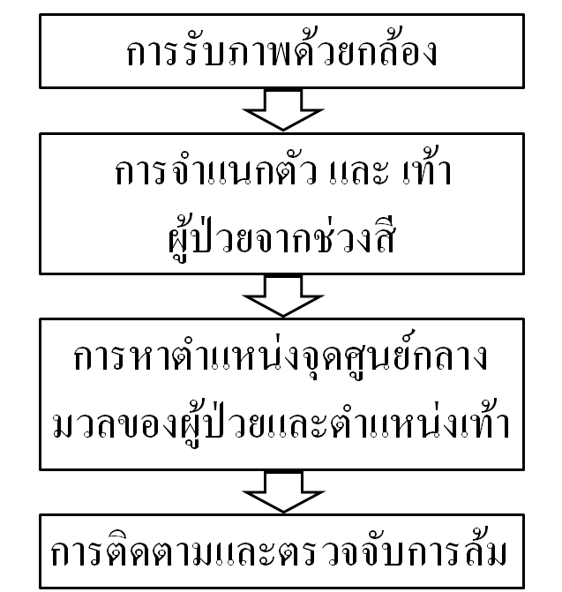

**ภาพที่ 2** ขั้นตอนการทำงานการติดตามและตรวจจับการล้ม

หัวข้อต่อไปของรายงานชุดนี้ประกอบด้วย วิธีการออกแบบหุ่นยนต์และการตรวจจับการล้ม การทดลอง การอภิปรายผล และ สรุปในหัวข้อสุดท้าย

1. การควบคุมหุ่นยนต์ติดตามและการตรวจจับการล้ม

ระบบโดยรวมของหุ่นยนต์ติดตามและตรวจจับการล้มประกอบด้วยส่วนที่สำคัญ 2 ส่วน คือ 1) การควบคุมหุ่นยนต์ 2) การติดตามและตรวจจับการล้มด้วยการประมวลผลภาพถ่ายหัวข้อนี้จะอธิบายระบบโดยรวมของหุ่นยนต์ต่อไป

* 1. การควบคุมหุ่นยนต์

สำหรับวงจรในการควบคุมหุ่นยนต์ ประกอบด้วย โมดูลกล้อง (Camera Module), หน่วยประมวลผล คือ ราสพ์เบอร์รี่พาย หน่วยความจำ 512 MB รุ่น บีพลัส (Raspberry Pi **512MB Model B+**), วงจรขับมอเตอร์ (Drive motor circuit), อแดปเตอร์ไวไฟ รุ่น Edimax (Wifi adapter: Edimax), หุ่นยนต์ โดยมีหลักการทำงานตามภาพที่ 1 นี้

จากภาพที่ 1 ระบบของหุ่นยนต์ติดตามและตรวจจับการล้มของผู้ป่วยอัมพาตครึ่งซีกจะรับภาพผู้ป่วยด้วยกล้องและส่งข้อมูลไปประมวลผลด้วยราสพ์เบอร์รี่พาย ซึ่งหน่วยประมวลผลจะทำหน้าที่ 4 ประเภท คือ 1) ติดตามผู้ป่วย 2) การควบคุมการเคลื่อนที่ของหุ่นยนต์ 3) ตรวจจับการล้ม และ 4) การแจ้งเตือนเมื่อเกิดการล้ม โดยมีการทำงานดังนี้

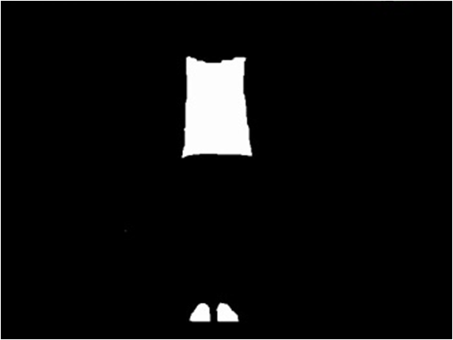

**ภาพที่ 3 การจำแนกลำตัวและเท้าเพื่อหาตำแหน่งลำตัวและฐานรองรับการทรงตัว**

สำหรับวงจรควบคุมการเคลื่อนที่ของหุ่นยนต์ จะใช้วงจร เอชบริดจ์ (H-Bridge) เพื่อควบคุมมอเตอร์ 2 ตัว โดยวงจรสามารถควบคุมมอเตอร์ได้ 2 ตัว วงจรนี้จะควบคุมการหมุนของมอเตอร์ เพื่อให้หุ่นยนต์สามารถติดตามการเคลื่อนที่ของผู้ป่วยได้คล่องตัวที่สุด ชุดประมวลผลจะควบคุมให้หุ่นยนต์เคลื่อนที่ด้านหน้า เคลื่อนที่ไปถอยหลัง การเลี้ยวซ้าย และ การเลี้ยวขวา ได้ ตามการเคลื่อนที่ของผู้ป่วย

* 1. การติดตามและตรวจจับการล้มด้วยการประมวลผลภาพถ่าย

ในหัวข้อนี้จะอธิบายขั้นตอนการทำงานของการติดตามผู้ป่วยและการตรวจจับการล้ม การติดตามผู้ป่วยและการตรวจจับการล้มจะคำนวณจากตำแหน่งของผู้ป่วยในภาพสำหรับการติดตามและเปรียบเทียบตำแหน่งของลำตัวผู้ป่วยกับตำแหน่งของเท้าสำหรับการตรวจจับการล้มเบื้องต้น โดยขั้นตอนการประมวลผลภาพถ่ายสำหรับการติดตามและตรวจจับการล้มแสดงดังภาพที่ 2 ขั้นตอนที่สำคัญประกอบด้วย 3 ขั้นตอน คือ 1) การจำแนกลำตัวและเท้าของผู้ป่วย 2) การหาตำแหน่งจุดศูนย์กลางมวลและตำแหน่งฐานรองรับการทรงตัว และ 3) การติดตามและตรวจจับการล้ม

**การจำแนกลำตัวและฐานรองรับการทรงตัวของผู้ป่วย:** การจำแนกลำตัวและและเท้า จะจำแนกจากสีเสื้อและรองเท้าจากค่าสีที่กำหนด โดยภาพจะแปลงจากระบบสี RGB เป็น HSV สีเสื้อและเท้าของผู้ป่วยจะกำหนดจากช่วงสีฮิว (Hue: H) และ ช่วงสีเซททูเรชั่น (Saturation: S) เนื่องจากการจำแนกสีจะ

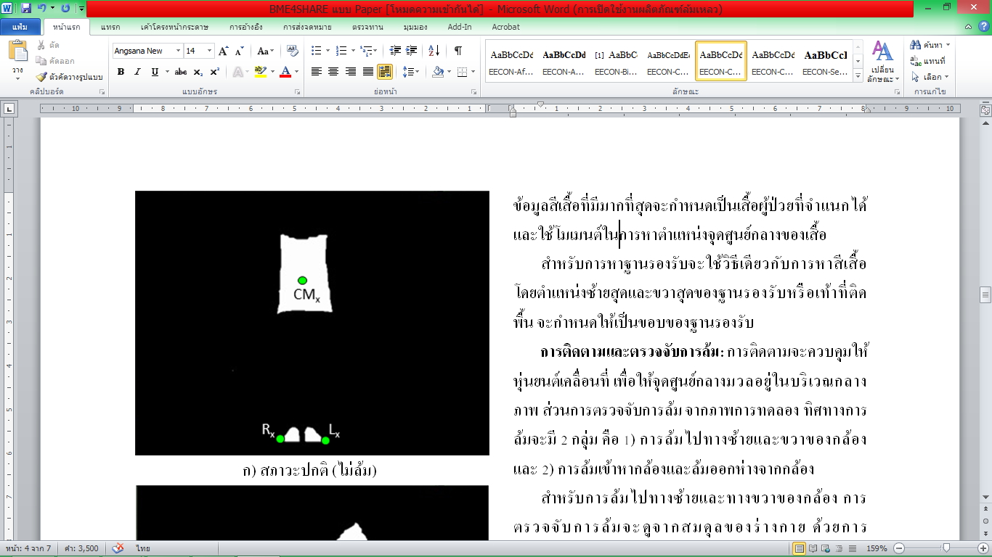

ก) สภาวะปกติ (ไม่ล้ม)

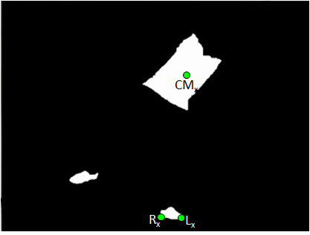

ข) สภาวะเกิดการล้ม

**ภาพที่ 4** จุดศูนย์กลางมวลในแนวนอน (CMx) และ ตำแหน่งฐานรองรับการทรงตัวในแนวแนว (Rx และ Lx) โดยตำแหน่ง Rx และ Lx คือ ตำแหน่งซ้ายและขาวของฐานรองรับการทรงตัว

เกิดกลุ่มข้อมูล (Blob) หลายกลุ่ม ระบบติดตามผู้ป่วยนี้จะเลือกกลุ่มข้อมูลที่มีสมาชิกมากที่สุดของแต่ละสีเป็นตำแหน่งของผู้ป่วยและตำแหน่งของฐานรองรับในภาพ โดยจุดศุนย์กลางของตำแหน่งลำตัวผู้ป่วยจะนำมาคำนวณสำหรับการติดตามผู้ป่วยและควบคุมการเคลื่อนที่ของหุ่นยนต์ ลำตัวและฐานรองรับที่จำแนกได้จากภาพในระบบสี RGB จะแสดงดังภาพที่ 3

**การหาตำแหน่งจุดศูนย์กลางมวลและตำแหน่งฐานรองรับการทรงตัว:** การตรวจจับการล้มจะหาจากการเปรียบเทียบจุดศูนย์กลางมวล (Center of Mass) และ ตำแหน่งของเท้า ซึ่งเป็นฐานรองรับสำหรับการทรงตัว (Base of Support) การหาจุดศูนย์กลางมวลใช้ตำแหน่งของสีเสื้อ จำนวนสมาชิกในกลุ่มข้อมูลสีเสื้อที่มีมากที่สุดจะกำหนดเป็นเสื้อผู้ป่วยที่จำแนกได้ และใช้โมเมนต์ในการหาตำแหน่งจุดศูนย์กลางของเสื้อ

สำหรับการหาฐานรองรับจะใช้วิธีเดียวกับการหาสีเสื้อ โดยตำแหน่งซ้ายสุดและขวาสุดของฐานรองรับหรือเท้าที่ติดพื้น จะกำหนดให้เป็นขอบของฐานรองรับ

**การติดตามและตรวจจับการล้ม:** การติดตามจะควบคุมให้หุ่นยนต์เคลื่อนที่ เพื่อให้จุดศูนย์กลางมวลอยู่ในบริเวณกลางภาพ ส่วนการตรวจจับการล้ม จากภาพการทดลอง ทิศทางการล้มจะมี 2 กลุ่ม คือ 1) การล้มไปทางซ้ายและขวาของกล้อง และ 2) การล้มเข้าหากล้องและล้มออกห่างจากกล้อง

สำหรับการล้มไปทางซ้ายและทางขวาของกล้อง การตรวจจับการล้มจะดูจากสมดุลของร่างกาย ด้วยการเปรียบเทียบจุดศูนย์กลางมวลในแนวนอน หรือ แกน x กับขอบของฐานรองรับ ถ้าจุดศูนย์กลางมวลอยู่ภายนอกตำแหน่งขอบของฐานรองรับ แสดงว่าเกิดการเสียสมดุลและมีโอกาสล้มสูง

การล้มเข้าหากล้องและล้มออกห่างจากกล้อง การล้มจะคำนวณจากความเร็วของจุดศูนย์กลางมวลที่เปลี่ยนแปลงไปในแนวตั้ง โดยเทียบจากพิกัดจุดศูนย์กลางมวลของเฟรม i-1 และ i ถ้าเร็วกว่าเกณฑ์ความเร็วที่กำหนด จะกำหนดว่าเกิดการล้มขึ้น ดังแสดงในภาพที่ 4 โดยที่แสดงการล้มไปทางด้านซ้ายหรือขวาของภาพ

ในกรณีที่ความเร็วไม่เกินที่กำหนด แต่อยู่ภายนอกฐานรองรับ สามารถคาดการณ์ได้ 2 กรณี คือบุคคลกำลังจะล้ม กับกำลังนั่งบนเก้าอี้ ทั้ง 2 กรณีสามารถจำแนกได้จากระยะการลดตำแหน่งลงของจุดศูนย์กลาง ถ้าจุดศูนย์กลางมวลลดต่ำลงเข้าใกล้ฐานรองรับมากกว่าเกณฑ์ที่กำหนดจะกำหนดให้เป็นการล้ม และระบบจะแจ้งเตือนในลำดับต่อไป

1. ผลการทดลอง

สำหรับขั้นตอนการทดสอบประสิทธิภาพของวิธีที่ใช้ในการตรวจจับการล้มจากสมดุลการทรงตัวและความเร็วในการล้ม ตัวอย่างในการทดลองทั้งหมดมีจำนวน 25 ตัวอย่าง สวมเสื้อสีแดงและรองเท้าสีเหลือง ถ่ายภาพจากทิศทางการล้มทั้งหมด 8 ทิศ คือ 0, 45, 90, 135, 180, 225, 270, และ 315 องศา ข้อมูลทั้งหมดมี 200 ข้อมูล พบว่าผลการทดลองการตรวจจับการล้มด้วยวิธีที่นำเสนอ มีค่าความถูกต้องเฉลี่ยอยู่ที่ 96.00% ดังแสดงในตารางที่ 1

ในขณะเดียวกันผู้วิจัย ได้ทำการทดสอบประสิทธิภาพของวิธีการตรวจจับการล้ม สำหรับกรณีเปลี่ยนท่าทางจากยืนเป็นนั่ง และจากนั่งเป็นยืน โดยการทดลองทั้งหมด 8 ทิศทาง แสดงผลตามตารางที่ 1 พบว่ามีค่าความถูกต้องเฉลี่ย 96.00%

ตารางที่ 1 ความถูกต้องของการตรวจจับการล้มสำหรับทิศทางการล้มจะ 0 องศา ถึง 315 องศา

|  |  |  |  |  |  |  |  |  |  |
| --- | --- | --- | --- | --- | --- | --- | --- | --- | --- |
| ท่า ทาง | ความถูกต้องของระบบสำหรับทิศทางการล้มในองศาต่างๆ (%) | | | | | | | | เฉลี่ย (%) |
| 0 | 45 | 90 | 135 | 180 | 225 | 270 | 315 |
| ล้ม | 92 | 96 | 96 | 92 | 92 | 100 | 100 | 100 | 96.00 |
| นั่ง | 92 | 96 | 96 | 100 | 100 | 96 | 88 | 100 | 96.00 |
| เฉลี่ย | 92 | 96 | 96 | 96 | 96 | 98 | 94 | 100 | 96.00 |

1. อภิปรายผล

จากผลการทดลองจะเห็นว่า วิธีการที่นำเสนอมีความถูกต้องเป็นที่น่าพอใจ ซึ่งข้อผิดพลาดที่เกิดขึ้น มีสาเหตุหลักอยู่ 3 ประการ คือ 1) ระยะห่างระหว่างผู้ทดลองกับกล้อง และ 2) ระดับความสูงของผู้ทดลอง 3) ความสว่างของห้องทดลอง

* 1. ระยะห่างระหว่างผู้ทดลองกับกล้อง

นอกจากนี้ ถ้าตำแหน่งการยืนอยู่ไกลจากกล้องมากเกินไป ทำให้โปรแกรมคำนวณความเร็วในการล้มได้ช้ากว่าความจริง จึงทำให้ระบบไม่สามารถตรวจจับการล้มได้ การปรับปรุงคือการหาความสัมพันธ์ระหว่างระยะกล้องกับความเร็วในการล้มที่เปลี่ยนแปลงไป

* 1. ความสูงของผู้ทดลอง

ในการตรวจจับการล้ม พบว่าเมื่อตัวอย่างบางคนล้ม แต่ไม่มีการแจ้งเตือน เป็นคนที่มีรูปร่างค่อนข้างสูงกว่าเกณฑ์ทั่วไปทำให้ล้มช้ากว่าเกณฑ์ความเร็วที่ตั้งไว้ การตรวจจับการล้มจากความเร็วจึงผิดพลาด การปรับปรุงคือ หาความสัมพันธ์ของเกณฑ์ความเร็วให้เหมาะสมกับส่วนสูงของแต่ละบุคคล

**4.3 ความสว่างของห้องทดลอง**

ในการตรวจจับการล้ม พบว่าเมื่อตัวอย่างบางคนล้มในห้องทดลองที่มีแสงแดดจากภายนอกห้องลอดเข้ามา ภาพที่เกิดขึ้นมีสีที่สว่างเกินไป ทำให้ไม่สามารถตรวจจับจุด CMx ได้แม่นยำ มีผลทำให้การประมวลผลการล้มเกิดการผิดพลาดได้ การปรับปรุงคือการหาความสัมพันธ์ระหว่างความสว่างกับสีที่เกิดขึ้น

1. สรุป

รายงานชุดนี้นำเสนอแนวทางในการพัฒนาหุ่นยนต์เพื่อติดตามผู้ป่วยอัมพาตครึ่งซีกและตรวจจับการล้มของผู้ป่วยจากภาพต่อเนื่อง การพัฒนาระบบแบ่งออกเป็น 2 ส่วนหลัก คือ 1) การควบคุมหุ่นยนต์ และ 2) การติดตามและตรวจจับการล้มด้วยการประมวลผลภาพถ่าย สำหรับการทดลองเพื่อทดสอบประสิทธิภาพของระบบ โดยการตรวจจับผู้ป่วยจากการหกล้มในทิศทางต่างๆ ระหว่าง 0 ถึง 360 องศา ทั้งหมด 8 ทิศทาง ค่าความถูกต้องเท่ากับ 96.00 เปอร์เซ็นต์ ข้อผิดพลาดที่เกิดขึ้นมี 3 สาเหตุ คือ 1) ระยะห่างระหว่างผู้ทดลองกับกล้อง และ 2) ระดับความสูงของผู้ทดลอง 3) ความสว่างของห้องทดลองข้อดีของระบบนี้เมื่อเปรียบเทียบกับวิธีการอื่นในปัจจุบันคือ สามารถติดตามผู้ป่วยไปภายนอกที่พักอาศัยได้ และ สามารถตรวจจับการล้มได้ทุกรูปแบบ การแนวทางการทำงานทั้งหมดและความก้าวหน้าในการพัฒนาหุ่นยนต์ที่ผ่านมา ทีมผู้ทดลองมีความมั่นใจ ว่าจะสามารถพัฒนาหุ่นยนต์ให้มีระบบสมบูรณ์ได้ในระยะที่กำหนด ต่อไป

เอกสารอ้างอิง

1. วิยะดา ศักดิ์ศรี, สุรัตน์ ธนานุภาพไพสาล, “คู่มือกายภาพบำบัดผู้ป่วยอัมพาตครึ่งซีก,” อัมรินทร์สุขภาพ, ISBN: 9786115290000.
2. กฤษณี ศรีวิชา, ลำพวน มะประโพธิ์, อัมพร จิตอารี, “คุณภาพชีวิตของผู้ป่วยอัมพาตครึ่งซีกที่พูดได้ในชุมชนรอบบริเวณ รพ. พุทธชินราช จ. พิษณุโลก,” Community Research.
3. Lee JE., Stokic DS., “Risk factors for falls during inpatient rehabilitation,” Am J Phys Med Rehabil. 2008, May; 87(5): 341-350; quiz 351, 422. doi: 10.1097/PHM.0b013e31816ddc01.
4. Atzmon Ts., Zvi S., “Falls in stroke patients: risk factors and risk management,” Isr Med Assoc J. 2010 Apr;12(4):216-9.
5. Vlahov D, Myers AH, Al-Ibrahim MS. “Epidemiology of falls among patients in a rehabilitation hospital.” *Arch Phys Med Rehabil* 1990; 71: 8-12.
6. Forster A, Young J. “Incidence and consequences of falls due to a stroke: a systematic inquiry.” *BMJ* 1995; 311: 83-6.
7. Tutuarima JA, Van Der Meulen JH, De Haan RJ, Van Straten A, Limburg M. “Risk factors for falls of hospitalized stroke patients.” *Stroke* 1997; 28: 297-301.
8. Teasell R, McRaeM, Foley N, Bhardwaj A. “The incidence and consequences of falls in stroke patients during inpatient rehabilitation: factors associated with high risk.” *Arch Phys Med Rehabil* 2002; 83: 329-33.
9. Ramnemark A, Nyberg L, Borssen B, Olsson T, Gustafson Y*.* “Fractures after stroke.” *Osteoporos Int* 1998; 8: 92-5.
10. Nyberg L, Gustafson Y*.* Patient falls in stroke rehabilitation. “A challenge to rehabilitation strategies.” *Stroke* 1995; 26: 838-42.
11. Sze KH, Wong E, Leung HY, Woo J. “Falls among Chinese stroke patients during rehabilitation.” *Arch Phys Med Rehabil* 2001; 82: 1219-25.
12. Chaiwanichsiri D, Jiamworakul A, Kitisomprayoonkul W. “Falls among stroke patients in a Thai Red Cross rehabilitation center.” *J Med Assoc Thai* 2006; 89(Suppl 3): S47-52.
13. Ugur C, Gucuyener D, Uzuner N, Ozcan S, Ozdemir G. “Characteristics of falling in patients with stroke.” *J Neurol Neurosurg Psychiatry* 2000; 69(5):649-51.
14. Gucuyener D, Ugur C, Uzuner N, Ozdemir G. “The importance of falls in stroke patients.” *Ann Saudi Med* 2000; 30(3-4): 322-3.
15. Muhammad M., Ling Sh., and Luke S., “A Survey on fall detection: Principles and approaches,” Neurocomputing 100(2013) 144-152.
16. Anania, G.; Tognetti, A.; Carbonaro, N.; Tesconi, M.; Cutolo, F.; Zupone, G.; De Rossi, D., "Development of a novel algorithm for human fall detection using wearable sensors," *Sensors, 2008 IEEE* , pp.1336,1339, 26-29 Oct. 2008
17. Karantonis, D.M.; Narayanan, M.R.; Mathie, M.; Lovell, N.H.; Celler, B.G., "Implementation of a real-time human movement classifier using a triaxial accelerometer for ambulatory monitoring," *Information Technology in Biomedicine, IEEE Transactions on* , vol.10, no.1, pp.156,167, Jan. 2006.
18. Sricharan, K.S.; Srikrishna, C., "Automated human fall detection system using a fluid dielectric, capacitive, multi axial acceleration sensor," *Instrumentation Control and Automation (ICA), 2013 3rd International Conference on* , pp.74,79, 28-30 Aug. 2013.
19. Zhuang, X., Huang, J., Potamianos, G., Hasegawa-Johnson, M., “Acoustic fall detection using Gaussian mixture models and GMM super-vectors,” IEEE Int. Conf. on Acoustics, Speech and Signal Processing (ICASSP), pp. 69-72, 2009.
20. Tabar, A.M., Keshavarz, A., Aghajan, H., “Smart home care network using sensor fusion and distributed vision-based reasoning,” 4th ACM Int. Workshop on Video Surveillance and Sensor Networks, 2006.
21. Alwan, M.; Rajendran, P.J.; Kell, S.; Mack, D.; Dalal, S.; Wolfe, M.; Felder, R., "A Smart and Passive Floor-Vibration Based Fall Detector for Elderly," *Information and Communication Technologies, 2006. ICTTA '06. 2nd*, pp.1003-1007.
22. Kwolek, B., Kepski, M., “Human fall detection on embedded platform using depth maps and wireless accelerometer,” Computer Methods and Programs in Biomedicine, Vol. 117, Issue 3, Dec. 2014, pp: 489-501.
23. Yie-Tarng Chen; Yu-Ching Lin; Wen-Hsien Fang, "A hybrid human fall detection scheme," *Image Processing (ICIP), 2010 17th IEEE International Conference on* , vol., no., pp.3485,3488, 26-29 Sept. 2010.
24. Rougier, C.; Meunier, J.; St-Arnaud, A.; Rousseau, J., "Robust Video Surveillance for Fall Detection Based on Human Shape Deformation," *Circuits and Systems for Video Technology, IEEE Transactions on* , Vol.21, No.5, pp.611,622, May 2011.
25. Simin, W., Salim, Z., and Bastian, L., “Lying Pose Recognition for Elderly Fall Detection,” Robotics: Science and Systems VII. 2011.